走在希望的田野上
——参加2019年江苏省课程与教学模式改革专项研修有感
常州市滨江中学 姚财兴
日出江花红胜火，春来江水绿如蓝。踏着春天的脚步，为期两周的江苏省课程改革与研修英国伦敦培训结束了。这是一次纵横万里的跨国游学，大家不仅学到了知识，更增长了见识。我们从上海浦东到英国伦敦，从格林威治大学到牛津、剑桥大学，再返回浦东，整个行程两万多公里。大家一路走一路看一路学，除了完成培训日程中的学习科目，还通过零距离、多维度的观察和体验，从所见所闻特别是很多细节中对英国的政治、经济、教育、文化和社会生活等有了更加直观深入的了解。读万卷书不如行万里路，此次英国伦敦之行我们且行且学且思，不仅开阔了视野，更开阔了思路和胸襟，而且对我们提升能力素质、做好今后的工作打开了一扇窗，透进许多光，看到更多亮……
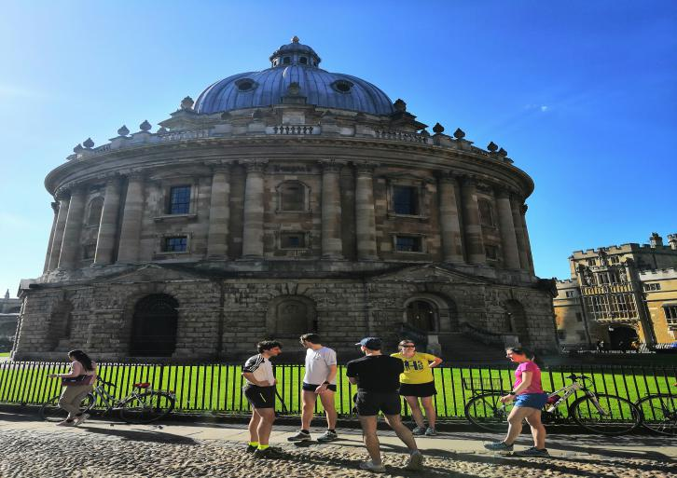
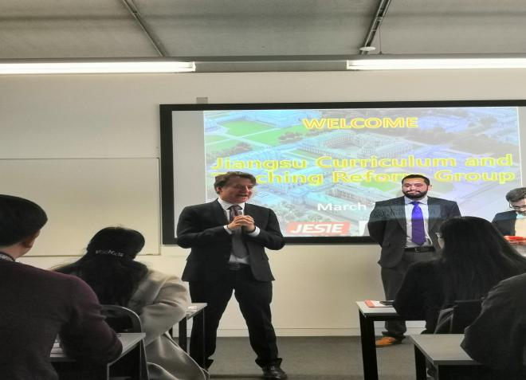

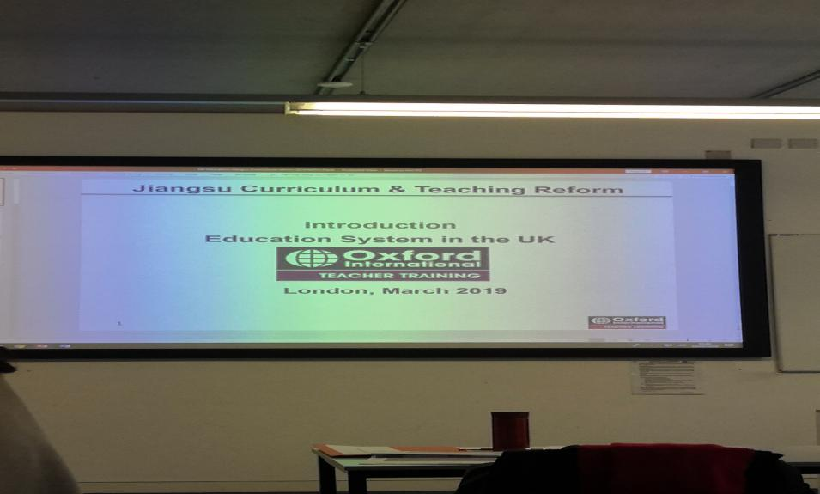

专家讲座打开窗
我们本次培训的主题是初中课程与教学模式改革专项研修，在培训期间我们共听了20场讲座，授课的既有长于理论研究的知名高校教授，又有实战经验丰富的一线校长，涉及到英国的教育体系、国家课程大纲、学校的课程设置，课程实施，课程评价、课堂管理、现代教学法等方面。访学过程中，大家抛出了一个又一个问题，家庭教育、信息技术等概念一遍遍地冲击头脑。其中给我最大的感受是，英国教育自主性强、选择面广，这主要体现在:1.国家层面。仅提供了国家课程大纲，不提供统一的教材，给学校提供了更多自由的空间。2.学校层面。依据国家课程大纲自主选择教材，老师也可团队合作自编教材，可谓是百花齐放，殊途同归。3.学生必修科目较少，初中主要是英语、数学、科学，选修科目很多，我参观的一所学校就语言类就开设9门不同的语言，学生可以根据自己的需求三年内选修两门语言。4.家长对孩子的学习、生活干涉的也不多。这样的教学生态可以说与我国的迥异，各有千秋，可能涉及到国情、历史、文化等方方面面。
现阶段，我省义务教育已从规模扩张向内涵发展转变，从“有学上”向“上好学”转变，让每个孩子享受有质量保障的教育，成为老百姓对教育的热切期望，但目前人民群众日益增长的对教育的美好需要与学校之间不平衡不充分发展之间的矛盾很突出。此次，格林威治大学教授的讲座，就清晰地指出了通过课程改革，转变课程评价方式是推动初中教育从注重规模向质量提高转变、从外延发展向内涵提升转变、从硬件建设向软件建设转变的重要抓手。专家的讲座，却有醍醐灌顶之功效，一下子为我们打开了一扇窗，我们从这扇窗里看到了课程建设的重大意义，理解了课程对学校引领提升作用
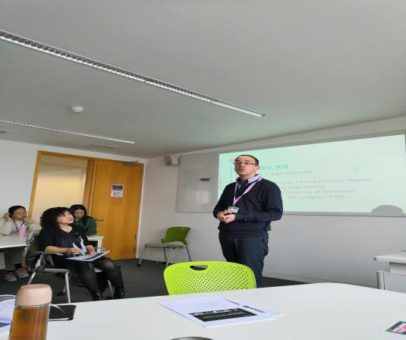
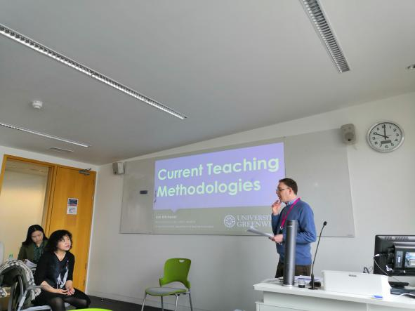

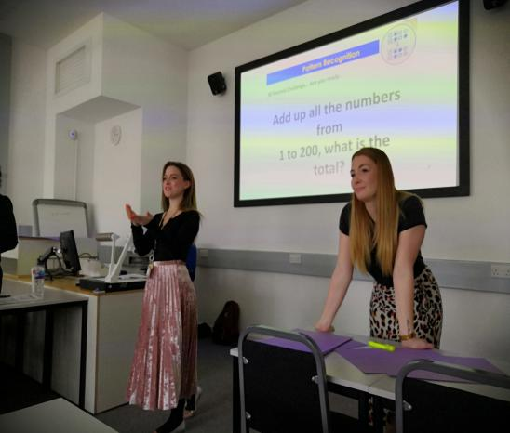
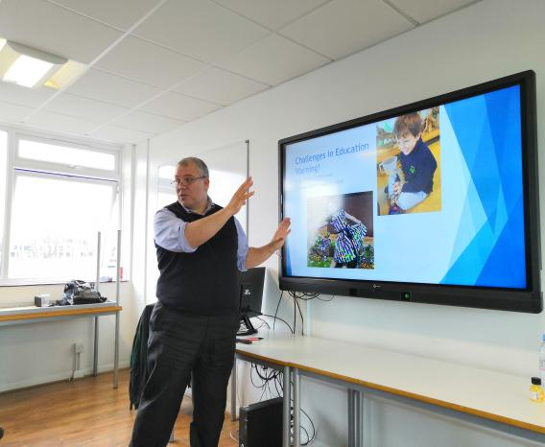

现场参观当地初中透进光
作为一名一线教师我更多的兴趣还是在课堂上，在培训期间我们参观了两所中学，听了2节完整的课（1小时一节），6节非完整的课（20分钟一节），与当地老师、学生进行了友好的面对面交流活动，收获颇丰，如果说专家讲座是为我们打开窗的话，那么，现场参观当地初中则是透进了明亮的课程实施与教学模式之光。通过参观，原来耳闻的国外教育抽象概念逐渐具象化。小班化教学（国家课程人数一般是26-28人，选修课有的班仅有几个人），尤其是学生们的自信、热情、健谈，课堂教学中师生积极参与、探究、体验还是深深的震撼了我。合作探究，这种教与学的方式转变，无疑是真正符合教育的内在规律的，对师生的积极意义是显而易见的。小班化教学我们还不能实现，学生学习热情的原动力还有待我们不断思考与探寻。
在听课的过程中，对比我们的课堂，突然在脑海中闪现出“代学哲学”，记得在哪里见过，后来寻求度娘，代学哲学就是以老师的讲代替学生的学，以部分学生的学代替全体学生的学，以结果代替过程，以告诉代替体验，以示范代替试错，等等。不夸张地说，我们代学程度之广与深可用“代学到牙齿”来形容。很多早就具有独自进食能力的孩子还要长辈来喂饭，上大学的学生还要父母亲帮助洗衣服等等，如此的中国式镜头足以证明，代学文化可谓登峰造极。我们常听到家长或老师抱怨我们的孩子、学生不会规划，不会选择，不会思维，因为在我们家长、老师的呵护下他们不用规划，不用思考，我们代他们规划、思考好了。一个懒惰的女儿背后，一定有一个勤快的母亲也许也是代学带来的因果吧。
荷兰著名数学教育家弗赖登塔尔曾说过：“泄露一个可以由学生自己发现的秘密，这是坏的教学法，甚至是一种罪恶。”虽然新课程理念明确提出学生是学习的主体，但对比我们的课堂，如此的“坏”与“恶”还是盛行：我们总是不给学生留一点“念想”，不跟他们“捉迷藏”，不让他们多费脑筋……直接把难点讲清好了，把结果说出得了，把“谜底”揭开算了，这多利索、畅快、高效呀！用弗赖登塔尔的观点看，我们是不是每天都“为坏不仁”？差不多，甚至都在“犯罪”。“我们的课堂”以及很多教师都有着从灌输、填鸭式教学传统里承传下来的“原罪”，要洗刷掉还真不容易。我们忍不住要告诉学生如何做，结果是什么，无法忍受学生摸索、尝试、受挫、失败，无法忍受过程之慢。其背后不也正是代学哲学吗？
我们无法改变世界，但我们可以适当改变自己，寻到这条线索，借鉴英国的课堂教学，作为教师的我们在以后的教学中是否可以尝试点什么呢？面对问题，面对学习力较强的学生，我们是否可以尝试着放手多给他们一点选择的余地，思维的空间，体验的过程，我们不要动辄做“最强大脑”，当“解题神器”，解惑于前，示范在先，而要把问题抛给或还给学生，并予以适量、适度的指导或暗示，使其在心里认真忖度，最终从对问题的茫然、迷思中破茧化蝶般走出，发现、揭示和阐述问题的答案、自己的思想……这已然是另一种哲学，无妨命之曰“助学哲学”。在此哲学助力之下，师生应该可以一步步走向好的教学，走向真的学习。
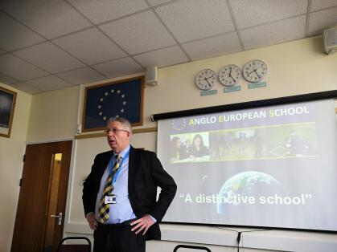
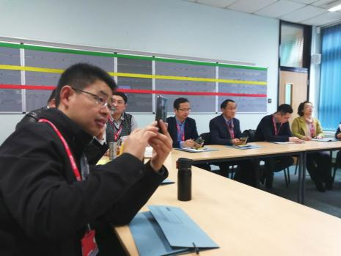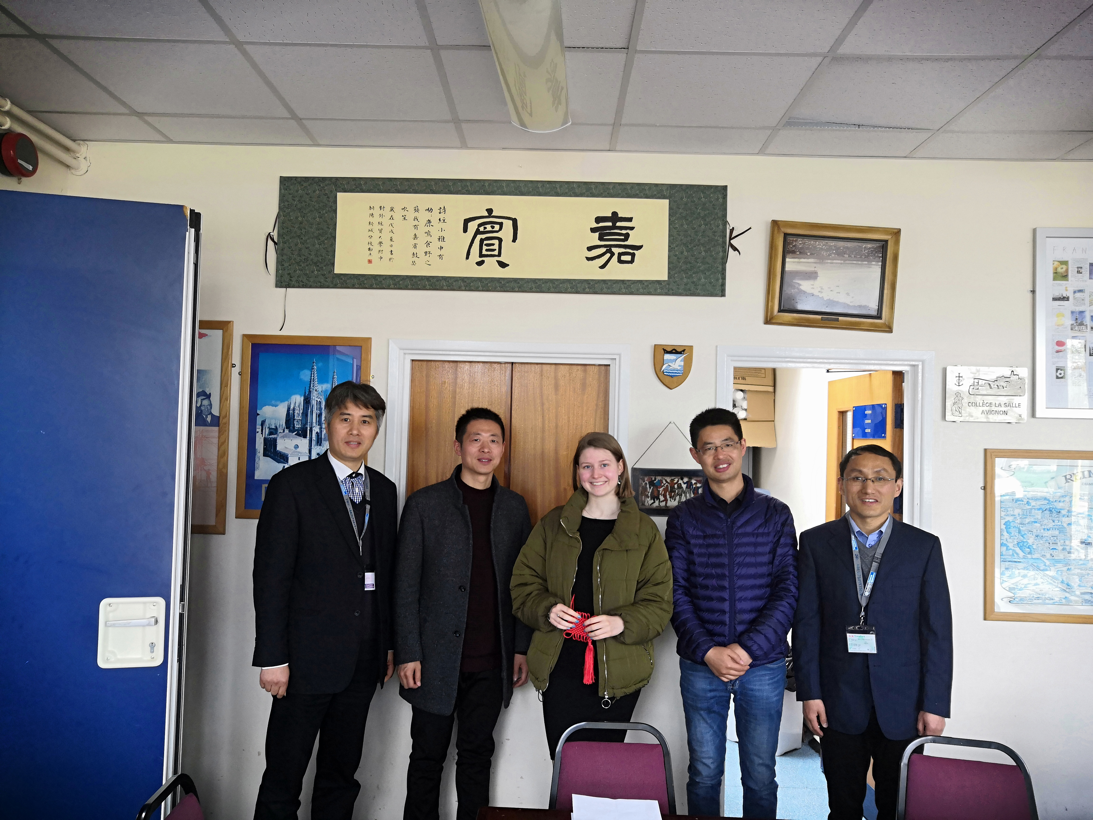

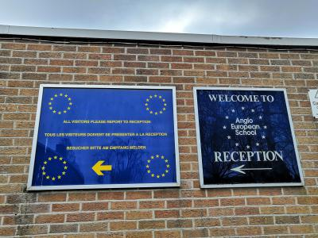

分组交流看到亮
这是一次打破学科、城界的互学，大家不仅加深了友谊，更增进了交流。孔子说过“三人行，必有我师焉”，也说过“独学而无友，则孤陋而寡闻” 。我们这个班的29名学员，来自省内不同的地区，有省特级教师，正高级教师，有市教育领导，也有学校校长和骨干教师，大家的学科背景、工作经历和岗位职责不尽相同，每个人身上都有很多值得相互学习的宝贵经验，这是一笔非常宝贵的财富，也是这个班重要的学习资源。连同出国前的预培训在内，在半个月的时间里，大家像兄弟姐妹一样地朝夕相处，课上课下深入交流、互帮互助，老朋友之间加深了友谊，新朋友之间增进了了解，更重要的是为相互之间、所在地方和单位之间今后的交流合作搭建了桥梁。通过交流、论辩，我们看到了课程改革的一束光正照进学校，照到教师和学生身上。
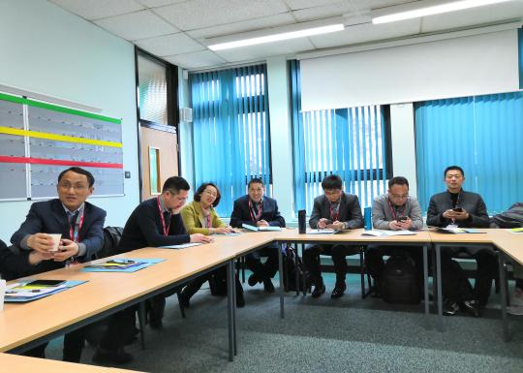
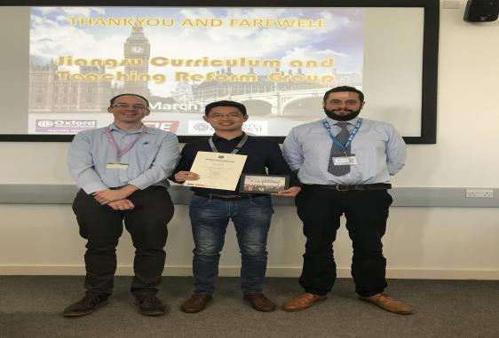

最是一年春好处，无虞岁月正可朝，培训虽已结束，但教学是一项“永远在路上”的事业，为此，吾将上下而求索。

